Клинический сценарий 3: Рецидивирующие ночные синкопе у молодого мужчины
Раздел | Содержание
Общая информация | Пациент: Мужчина, 38 лет, доставлен бригадой скорой помощи в приемное отделение после эпизода потери сознания с судорогами во сне.  Клиническая ситуация: Пациент был разбужен женой из-за хриплого, агонального дыхания. При осмотре медиками — в сознании, но дезориентирован. Давление и пульс в норме. ЭКГ, снятая на догоспитальном этапе, вызвала у врача подозрение на жизнеугрожающую аритмию.  Цели: Провести дифференциальную диагностику, подтвердить или исключить диагноз наследственной каналопатии, оценить риск внезапной сердечной смерти (ВСС) и определить неотложную и долгосрочную тактику.  Источник: Клинические рекомендации «Желудочковые нарушения ритма. Желудочковые тахикардии и внезапная сердечная смерть». Общероссийская общественная организация «Российское кардиологическое общество», 2020
Жалобы | На момент осмотра активных жалоб не предъявляет. При целенаправленном расспросе отмечает редкие эпизоды головокружения и «провалов» в памяти, которые связывал с переутомлением.
Анамнез заболевания | Считает себя здоровым. Около года назад перенес ОРВИ с высокой лихорадкой, во время которой ночью проснулся от сильного сердцебиения, эпизод прошел самостоятельно. За медицинской помощью не обращался.
Анамнез жизни | Профессионально занимается плаванием. Хронических заболеваний нет. Семейный анамнез: двоюродный брат по отцовской линии внезапно умер в возрасте 40 лет по «неустановленной причине» ^{[2]}.
Объективное обследование | Общее состояние удовлетворительное. Сознание ясное. Рост 185 см, вес 90 кг. Кожные покровы чистые. Пульс 68 в минуту, ритмичный. АД 125/80 мм рт. ст. Тоны сердца ясные, ритм правильный. Дыхание везикулярное.
Предварительный диагноз | Выберите наиболее вероятный синдром или состояние.  1. (Верно) Наследственная каналопатия: Синдром Бругада.  Источник: Желудочковые аритмии-2020, раздел 3.3, стр. 62. Аргументы в пользу диагноза: синкопе во сне, провокация симптомов лихорадкой и, возможно, алкоголем, мужской пол, семейный анамнез ВСС. Это классическое проявление синдрома Бругада.  2. (Неверно) Синдром удлиненного интервала QT (СУИQT).  Источник: Желудочковые аритмии-2020, раздел 3.3, стр. 58-59. Для СУИQT характерны другие триггеры (физическая нагрузка, эмоции, резкие звуки), и на ЭКГ покоя было бы удлинение интервала QT, а не элевация сегмента ST.  3. (Неверно) Эпилепсия.  Источник: Желудочковые аритмии-2020, раздел 2.1, стр. 15. Хотя обморок сопровождался судорогами, их причиной, скорее всего, была гипоксия мозга из-за аритмии (кардиогенный, а не неврологический генез). Синкопе во сне у взрослых требует в первую очередь исключения кардиальной патологии.
Назначение лабораторных и инструментальных исследований | Выберите оптимальный план обследования.  1. (Верно) ЭКГ в 12 отведениях с регистрацией правых грудных отведений (V1-V2) в стандартных и высоких (2-3 межреберье) позициях, ЭхоКГ, суточное мониторирование ЭКГ, при необходимости — лекарственная провокационная проба с блокатором натриевых каналов (прокаинамид, аймалин).  Источник: Желудочковые аритмии-2020, раздел 3.3, стр. 62; раздел 2.4, стр. 18. Этот набор исследований является золотым стандартом для выявления спонтанного или индуцированного ЭКГ-паттерна Бругада 1 типа.  2. (Неверно) ЭКГ, МРТ сердца с контрастированием, эндомиокардиальная биопсия.  Источник: Желудочковые аритмии-2020, раздел 2.4, стр. 21. МРТ и биопсия показаны при подозрении на структурную патологию (например, АКПЖ или миокардит), тогда как синдром Бругада — это первичная электрическая болезнь сердца без структурных изменений.  3. (Неверно) Стресс-тест (тредмил или велоэргометрия).  Источник: Желудочковые аритмии-2020, раздел 3.3, стр. 62-63. Физическая нагрузка, как правило, нормализует ЭКГ-изменения при синдроме Бругада, поэтому стресс-тест не является основным методом диагностики.
Оценка данных исследований | ЭКГ: Синусовый ритм. В отведениях V1-V2 — подъем сегмента ST по типу «сводчатый» высотой 3 мм с отрицательным зубцом Т (ЭКГ-паттерн Бругада 1 типа) 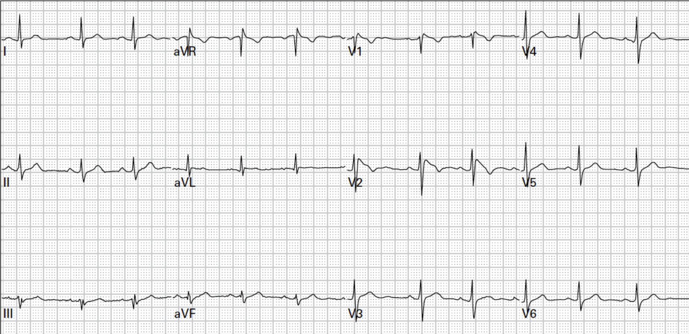  Холтеровское мониторирование: В ночные часы зарегистрированы частая желудочковая экстрасистолия и короткий эпизод полиморфной желудочковой тахикардии (ЖТ)  ЭхоКГ: Без структурных изменений.  Провокационная проба: Не требуется, так как спонтанный паттерн 1 типа уже выявлен.
Клинический диагноз | Сформулируйте окончательный диагноз.  1. (Верно) Синдром Бругада, спонтанный 1-й тип ЭКГ. Синкопальная форма. Пароксизмы полиморфной ЖТ. Высокий риск ВСС.  Диагноз выставлен на основании наличия диагностического ЭКГ-паттерна и жизнеугрожающих симптомов (синкопе), что автоматически относит пациента к группе высокого риска. Источник: Желудочковые аритмии-2020, раздел 1.5, стр. 13; раздел 3.3, стр. 62.  2. (Неверно) Идиопатическая желудочковая тахикардия.  Диагноз неправомерен, так как установлена конкретная причина аритмии — синдром Бругада. Источник: Желудочковые аритмии-2020, раздел 1.1, стр. 9.  3. (Неверно) Синдром ранней реполяризации желудочков.  Хотя этот синдром также связан с элевацией ST, морфология и локализация подъема (обычно в нижних и боковых отведениях) отличаются от типичной картины синдрома Бругада. Источник: Желудочковые аритмии-2020, раздел 1.5, стр. 13.
Лечение | Выберите оптимальную тактику лечения.  1. (Верно) Имплантация кардиовертера-дефибриллятора (ИКД) для вторичной профилактики ВСС. Информирование пациента о необходимости избегать провоцирующих факторов (лихорадка, обильный прием пищи, алкоголь) и ряда лекарственных препаратов.  Имплантация ИКД — единственный доказанный метод профилактики ВСС у симптомных пациентов с синдромом Бругада. Изменение образа жизни является обязательным компонентом лечения. Источник: Желудочковые аритмии-2020, раздел 3.3, стр. 63.  2. (Неверно) Назначение постоянной антиаритмической терапии (амиодарон или соталол).  Медикаментозная терапия не является альтернативой ИКД для профилактики ВСС. Препараты I класса (пропафенон, флекаинид) абсолютно противопоказаны, так как могут спровоцировать аритмию. Источник: Желудочковые аритмии-2020, Приложение А3.  3. (Неверно) Выполнение катетерной аблации.  Катетерная аблация при синдроме Бругада является экспериментальной процедурой и может рассматриваться только у пациентов с рецидивирующими адекватными срабатываниями ИКД (электрическим штормом), но не как терапия первой линии. Источник: Желудочковые аритмии-2020, раздел 3.3, стр. 63.
Диспансеризация | Разработайте план наблюдения.  1. (Верно) Пожизненное наблюдение у аритмолога в экспертном центре. Регулярная проверка ИКД (каждые 3-6 месяцев). Семейный скрининг (ЭКГ-обследование всех кровных родственников первой линии).  Учитывая наследственный характер заболевания, семейный скрининг обязателен для выявления бессимптомных носителей. Источник: Желудочковые аритмии-2020, раздел 5, стр. 77-78; раздел 2.5, стр. 24.  2. (Неверно) Наблюдение у терапевта по месту жительства. Отмена всех ограничений после имплантации ИКД.  ИКД не лечит само заболевание, а лишь купирует жизнеугрожающие аритмии. Сохранение ограничений по образу жизни и препаратам является критически важным. Источник: Желудочковые аритмии-2020, раздел 3.3, стр. 63.
Дополнительная информация | Источник: Клинические рекомендации «Желудочковые нарушения ритма. Желудочковые тахикардии и внезапная сердечная смерть». Разработчики: Российское кардиологическое общество (РКО), Всероссийское научное общество специалистов по клинической электрофизиологии, аритмологии и кардиостимуляции (ВНОА) и др. Утверждены в 2020 г

⁂

